Урок №8
Тема. Психологічне розкриття теми еміграції в новелі В. Стефаника «Камінний хрест». Історична основа твору, його сюжетно-композиційні особливості.
Мета уроку:
Освітня (розвиток предметних компетентностей): висвітлити здобувачам/здобувачкам освіти сторінки життя й творчого шляху новеліста В. Стефаника через ефективний медіаформат - літкаст (на мобільному застосунку LitСom); відтворити ставлення автора до еміграції; визначити причини еміграції галицького селянства; розглянути зміст твору, поглибити знання з теорії літератури.
Розвиваюча: розвивати у школярів/школярок уміння «бачити» і «чути» медіаформат - літкаст (на мобільному застосунку LitСom); вдумливо читати літературні твори; уміння самостійно формулювати та висловлювати власні думки, робити висновки; уміння критично ставитися до почутого і побаченого; уміння працювати з додатковим літературно-критичним матеріалом; уміння усно відтворювати змальовані автором картини; розвивати читацький інтерес до творів майстра пера; творчі здібності учнів/учениць.
Виховна: викликати в школярів/школярок зацікавлення до історії України, через осмислення твору; посилювати почуття патріотизму, любові до України, її народу, гордості за свою державу, прагнення до відродження її; вселяти в юні душі віру у краще майбутнє держави; виховувати у здобувачів/здобувачок освіти почуття співпереживання у зв’язку з драматичними життєвими ситуаціями, допомогти дослідити психологію галицького селянина, утвердити думку про те, що рідний край для людини – це її життя, рідна земля – мати.
Розвиток ключових компетентностей:
- Уміння навчатися впродовж життя: формування образного мислення, уміння сприймати текст, що є актуальним для сучасного життя.
- Комунікативна : визначення частин новели, що справили найбільше враження, уміння пояснювати свій вибір, «бачити» , «чути», «слухати»;
- Інформаційна: уміння знаходити потрібну інформацію та презентувати її;
- Загальнокультурна: учні усвідомлюють важливість, актуальність теми у новелі.
- Соціальна і громадянська: дискутують з приводу історії написання новели, толерантно відстоюють власну позицію.

Очікування: здобувачі/здобувачки освіти роблять загальний огляд життєвого та творчого шляхів яскравого новеліста В. Стефаника через ефективний медіаформат-літкаст (на мобільному застосунку LitСom). Коментують зміст новели «Камінний хрест» як модерністського твору. З’ясовують історичну основу та сюжетно-композиційні особливості твору за допомогою прийому «Сюжетна піраміда». Обґрунтовано відстоюють власну позицію через прийом «Мінідиспут», демонструють креативне та критичне мислення у вправі «Консервація». Вміють рефлексувати та оцінювати власні знання. Чітко усвідомлюють важливість повернення на Україну.
Тип уроку: вивчення нового матеріалу.
Форма уроку: урок – пізнання.
Методи та прийоми: вправи «Формула уроку», «Правда чи брехня», перегляд уривків з фільму «Невідома Україна- українська міграція», обговорення репродукції картини норвезького художника-експресіоніста Едварда Мунка «Крик», прослуховування подкасту на мобільному застосунку Litcom, прийом «Сюжетна піраміда», перегляд відеофрагменту фільму Леоніда Осики «Камінний хрест» - прощання Дідуха з односельцями». Вправа «Мінідиспут», перегляд відео «Українці на чужині: як живуть вимушені емігранти за кордоном?», інтерактивні вправи «Консервація» , «Мудрощі сови» , метод «Рефлексивна мішень».
Форми роботи: фронтальна, індивідуальна.
Унаочнення і ТЗН: портрет В. Стефаника, тексти новели «Камінний хрест», фрагменти фільму «Камінний хрест», уривки з фільму «Невідома Україна. Еміграція українців у ХІХ-ХХ ст. за кордон», відеозапис пісні Ірини Зінковської «Повертайся в Україну», мультимедійна презентація до уроку, проектор, ноутбук, смартфони учнів/учениць, мобільний застосунок LitСom, аркуші із завданнями (додатки 1,2).
Міжпредметні та міжмистецькі зв’язки: історія України, математика, мистецтво, кіномистецтво, філософія.
Основні терміни та поняття: еміграція, експресіонізм.
Випереджувальне завдання: прослухати подкаст Яни Хоменко, яка розкадровує життя Василя Стефаника https://litcom.com/post/436 .
Перебіг уроку
І. Організаційний момент.
1. Вправа «Формула уроку» (слайд 1).
Учні/учениці повинні скласти формулу своєї майбутньої роботи на уроці, використовуючи умовні позначення всіх якостей, що необхідні для плідної роботи, наприклад, у - увага, о - організованість, в - взаємодопомога, с - спілкування, к-креативність, п-позитив, г-гумор, р - робота, з – знання. Такий тренінг розвиває у дітей навички самоорганізації, логічне мислення, вміння ставити мету і досягати її.
Приклад формули педагогині/педагога: (у+о)* (с+т)*р=з (увага+організованість) *(спілкування+творчість)*робота =знання
Слово педагогині/педагога. Дорогі десятикласники/десятикласниці, сьогодні ви будете працювати зі своєрідними заліковими картками (додаток 1). На них є крони дерев безлистяні, як узимку. За кожну правильну відповідь, ви отримаєте певну кількість балів. Кожен бал – то один зелений листочок. Ви заквітчуватимете свої деревця (може, скоріше весна настане), а в кінці уроку отримана кількість листочків стане вашим балом у журналі.
ІІ. Актуалізація опорних знань.
Сьогодні ми говоритимемо про майстра психологічної новели, засновника експресіонізму в українській прозі та посла австрійського парламенту.
Того, кого застерігали: «Не пиши так, бо помреш», а він лише відповідав: «Я писав тому, щоб струни душі нашого селянина так кріпко настроїти і натягнути, щоби з того вийшла велика музика Бетховена».
Наш сьогоднішній автор — Василь Стефаник. Вдома ви прослухали подкаст, який розкадровує митця. Давайте перевіримо наскільки ви були уважними.
Перевірка випереджувального завдання.
2. Вправа «Правда чи брехня» (слайд 2,3).
Завдання: учитель/учителька зачитує твердження про В. Стефаника, на основі прослуханого подкасту про письменника, школярі/школярки відповідають правда чи ні.
- В. Стефаник мав смак до ошатних луків: фрак, камізелька, пальто. (правда)
- За сімейними переконаннями, рід Стефаників проклятий, тому що предки займалися канібалізмом. (брехня: предки вбили людину).
- Чоловіки в роду письменника вирізнялися твердим характером і часто вчиняли самогубство. (правда)
- У Василя Стефаника були думки про самогубство у 30 років.(брехня: у юнацькому віці).
- Письменник у шкільні роки відчував на собі булінг. (правда: вчитель Василя Степановича принижував через сільське походження, бив до втрати свідомості, а однокласники тішилися..
- Василь за характером був ближчим до батька. (брехня: до матері, успадкував від неї невротичну чутливість).
- Стефаник вступив до медичного університету у Варшаві. (брехня: у Кракові).
- Перша збірка новел «Жовта книжечка» про трагічні долі селян, принесла Стефаникові загальне визнання. (брехня: «Синя книжечка»).
- У записах літератора немає виправлень. (правда: він не креслив, а переписував все заново, жмакав і викидав попередню чернетку).
- Письменник відійшов від літературної творчості, взяв паузу на 11 років. (правда).
- Стефаник одружився з Ольгою Гаморак, у шлюбі з якою мав трьох синів. (правда).
- Помер у віці 75 років. (брехня: у 65).
ІІІ. Мотивація навчальної діяльності.
3. Перегляд уривків з фільму «Невідома Україна- українська еміграція». https://www.youtube.com/watch?v=jEbVr7vagwo (слайд 4). Як бачимо, у пошуках шматка хліба і землі вибираються селяни в далеку Америку, в той розхвалюваний найманими емісарами «обітований» край. Цієї теми тоpкалися у своїй твоpчості багато письменників. Та й pозглядалося це питання по-pізному. Бо ж і покидали свою батьківщину люди з pізних пpичин. В. Стефаник знав, що чекає селян там, у далеких краях, тому так наполегливо, вперто намагався розвіяти в публіцистичних виступах, листах, творах ілюзії щодо емігрантського «щастя». ІV. Оголошення теми та мети уроку (слайд 5). Сьогодні на уроці ми розкриємо тему еміграції в новелі В. Стефаника «Камінний хрест», дослідимо її історичну основу та сюжетно-композиційні особливості. Говоритимемо про напрям, який з'явився наприкінці ХІХ століття та зображав внутрішній світ людини. Спробуємо з’ясувати, що ж спільного між славнозвісною картиною «Крик» Едварда Мунка та новелою Василя Стефаника «Камінний хрест», а найголовніше через осмислення твору вкотре висловимо любов до України, відчуємо себе гордими за те, що ми українці і прагнемо до її відродження. V. Сприйняття за засвоєння навчального матеріалу.
4. Вправа «Літературознавчі нотатки» (слайд 6).
(Учні/учениці роблять запис у літературознавчому словнику, розміщеному на останніх сторінках робочого зошита).
Звернемося до наших словничків та занотуємо декілька термінів, які стосуються нашої теми. Еміграція — переселення зі своєї батьківщини в іншу країну, зумовлене соціально-економічними, політичними або релігійними причинами. Експресіонізм — стильова течія, основним принципом якої є відображення загостреного суб’єктивного світобачення через авторське «Я», напругу його переживання. Ознаки експресіонізму 1. Нервова емоційність та ірраціональність. 2. Символи. 3. Фрагментарність і плакатність письма, позбавленого прикрас. 4. Тяжіння до абстракцій. 5. Нагромадження всіляких жахів. 6. Поєднання протилежних явищ. 5. Перегляд та обговорення репродукції картини норвезького художника-експресіоніста Едварда Мунка «Крик».
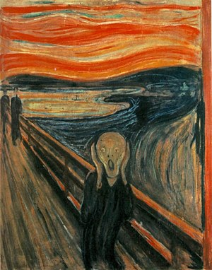
У живописі яскравим представником експресіонізму є Едвард Мунк. Його найвідоміша картина «Крик» — це зображення фігури людини, яка зайшлася відчайдушним криком. Ми не можемо визначити ні стать, ні вік, ні форми обличчя. Бачимо лише почуття: страждання і розпач, що межують з божевіллям, в очах — жах і безнадія. Напруження додають похмуро-фантастична природа, червоне небо і темний пейзаж з мостом, на якому стоять головний персонаж і дві байдужі фігури вдалині.
- Вправа «Коло думок».
Завдання: якби ви не знали назву цієї картини, то як би ви її назвали? Чому? Одним із кращих експресіоністів в українській літературі є Василь Стефаник. Франко називав Стефаника «абсолютним паном форми», наголошуючи на глибокому ліризмі, що розбуджує найпотаємніші струни людського серця. Новела «Камінний хрест» є тими сльозами та кривавим криком народу.
- Розповідь педагогині/педагога про історію написання новели «Камінний хрест» (слайд 8). Новелу «Камінний хрест» Василь Стефаник написав на початку тисяча вісімсот дев’яносто дев’ятого року. Його глибоко вразила масова еміграція селян із Галичини за кордон у пошуках кращої долі. На межі дев’ятнадцятого - двадцятого століть лише з Галичини емігрувало близько трьохсот тисяч українців через безземелля, злидні, безправ’я селян та відсутність можливості покращити своє життя. Стефаник не раз проводжав людей на Краківському вокзалі до далекої Америки, тільки з рідного села за кордон виїхало до п'ятисот осіб. Цитую: «Через Краків переїжджають заодно наші емігранти. Йду щовечора, аби їх здибати. Страшно за ними і перед ними, серед того вони прибиті, здатні на всю підлість людську старого і нового світу. Немилосердна земля чорна, що пустила їх від себе… Чую їх біль… їх жаль і муку...». Прототипом Івана Дідуха був житель села Русів Стефан Дідух, який емігрував до Канади і поставив на своїй землі кам’яний хрест. Цей хрест зберігся й досі. Про Стефана Дідуха автор писав: «Він дуже не хотів покидати свого каменистого ґрунту, та діти, невістки і доньки не давали йому жити, і він лише тому втік до Канади, щоби могти жити далі. Він дійсно ще довго жив у Канаді, але писав мені, що все чуже довкола нього і що його ферма йому немила, та його дітям добре...»
- Прослуховування подкасту Жанни Хоми про «Камінний хрест» Василя Стефаника https://litcom.com/post/438 (слайд 9).
Завдання: прослухати подкаст та скласти за допомогою прийому «Сюжетна піраміда» композиційні елементи твору.
- Прийом «Сюжетна піраміда» (додаток 2, слайд 10).
Композиційно новела має сім розділів.
В експозиції автор розповідає про долю Івана Дідуха, який десять років наймитував, потім служив у війську, а після повернення отримав у спадок клапоть землі – горб. Він дбайливо доглядає своє поле, відданий землі, сприймає працю як своє життєве покликання та обов’язок. Односельці називають його Переломаним, оскільки мав хибу в поясі й завжди ходив схиленим. В експозиційному першому розділі відразу ж показано, як людське життя Івана пливе одним потоком з худоб’ячим. Бо ж обидва – і господар, і його єдиний кінь, - одягли шлеї, на обох набухли жили, коли вони возили гній на той « горб щонайвищий і щонайгірший над усе сільське поле».
Зав’язка– це прощання Дідуха із земляками та рідним селом. Зображаючи розмови в хаті з односельцями, письменник передає важкий психологічний стан героя за допомогою порівняння з каменем, якого вода викотила на берег після довгих років поневірянь. Цитую: «Глядить із берега на воду, як на утрачене щастя».
Розвиток дії. Так і Іван дивиться на свої минулі нещастя, і вони здаються йому радістю порівняно з тим, що на нього чекає. Тугу, яка роздирає душу героя, автор передає через скреготання зубів. Іван не хоче виїжджати, земля для нього – не просто засіб до існування, а святиня, однак розуміє, що на його дітей тут чекають лише бідність і наймитування. Він вирішує емігрувати, хоча й розуміє, що тут, на горбі, він залишає свою душу. Також Іван просить односельців про послугу: щойно вони дізнаються про його смерть із дружиною, нехай замовлять панахиду за їх душі.
Кульмінація. Сім’я Дідухів іде перевдягатися до хати, вони готові до від’їзду, від розпачу Іван разом з дружиною танцюють. Сини силоміць виносять обох з хати.
Розв’язка люди проводжають сім’ю Дідухів. Іван показує Катерині хрест на горбі й говорить (цитую): «Видиш, стара, наш хрестик? Там є вибито і твоє наймено. Не бійси, є і моє, і твоє». Кінець цитати. Чужина видається йому могилою. Він заживо поховав себе й на успадкованому горбі ставить камінний хрест із вибитими на ньому іменами.
- Перегляд відеофрагменту фільму Леоніда Осики «Камінний хрест» - прощання Дідуха з односельцями ( знято у 1968 році ). https://www.youtube.com/watch?v=zbC1Anb_SV8 (слайд 11).
За мотивами новели режисер Леонід Осика тисяча дев’ятсот шістдесят восьмого року на кіностудії імені Олександра Довженка зняв однойменний фільм.
Ольга Кобилянська зізналася в листі до Василя Стефаника, що плакала над долею Івана: «Страшенно сильно пишете Ви. Так якби се витесували потужною рукою пам’ятник для вашого народу… Гірка, пориваюча, закровавлена поезія Ваша, … котру не можна забути».
- Вправа «Графіті» (слайд 12 ).
Завдання: графічно зобразити ті почуття, які викликає у вас новела В. Стефаника «Камінний хрест».
- Прийом «Мінідиспут» (слайд 13).
«Що я знаю про сучасну еміграцію українців, як я до неї ставлюся?»
- Перегляд відео «Українці на чужині: як живуть вимушені емігранти за кордоном?» https://www.youtube.com/watch?v=jTbhsCU4AGU (слайд14 ).
Можливість виїзду за кордон для багатьох сімей стала важливою складовою стратегії виживання сьогодні. Багато людей доля закинула за межі України. Але вони ніколи не забувають рідну землю і думками завжди линуть до неї.
VІ. Закріплення знань, умінь та навичок.
- Вправа «Консервація» (слайд 15).
Здобувачам/здобувачкам освіти вчитель/вчителька роздає шаблони банок для «закруток» і пропонує наповнити їх. Перемагає той, у якого найбільше записано термінів, тобто в кого найбільш містка консервація знань. Завдання: законсервуйте у банку слова: терміни, поняття, персонажі з вивченої теми. Виділіть як позитивні, так і негативні моменти.
- Вправа «Мудрощі сови» (слайд 16).
Чого навчила новела кожного (кожну) з вас? Від чого застерігає?
VІІ. Підсумок
Отже, сьогодні на уроці ми дослідили історію написання новели та її композиційні особливості. Трагедія, що відбулася століття тому в хаті героя новели В. Стефаника І. Дідуха, у його зболеній душі, душах сотень тисяч галичан, спонукає нас замислитись над селянським життям, долею України і власною. Трагедія І. Дідуха – це трагедія всього краю, що несе камінний хрест нестатків і відчаю. Але головний персонаж знає: чужа земля – «далека могила», це – невідомість і нова біда. Немає іншої ради – треба творити щастя на своїй прабатьківській землі.
На уроці ви вміло визначали композицію новели, активно висловлювали
власні думки, критично мислили, вдало диспутували. Діти, а тепер об’єктивно кожен оцініть свою роботу за «Заліковою карткою», сподіваюсь,що до кожного з вас прийшла весна і деревця розпустились.
Рефлексія
- Метод «Рефлексивна мішень» (слайд 17 ). Кожен учень може зробити чотири постріли – у кожен сектор по одному. Якщо йому не сподобалося, то він обирає 0, якщо середньо – то 5, якщо йому все сподобалося – то буде ближче до середини.
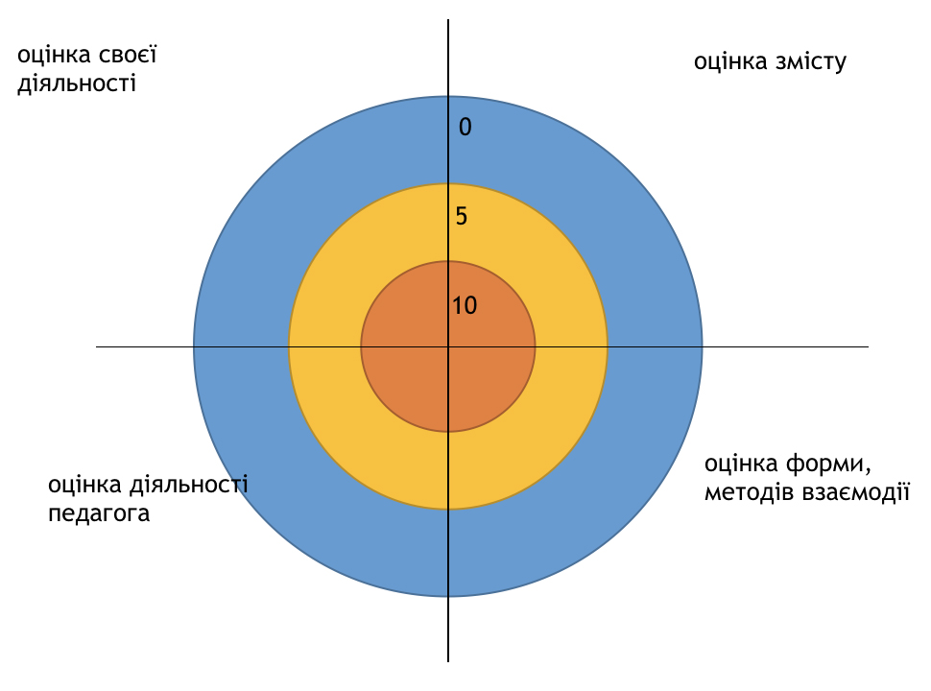
Звучить відеозапис пісні Ірини Зінковської «Повертайся в Україну».
Домашнє завдання, інструктаж щодо його виконання (слайд 18 ).
На середній рівень: виконати інтерактивну вправу «Кросворд» (головні герої та символи новели) https://learningapps.org/watch?v=pwtv3z0s323
На достатній рівень: змінити кінцівку новели або придумайте продовження (письмово). Як би ви хотіли, щоб вона закінчилася?
На високий рівень: написати есе «У нас у кожного свій хрест і своя доля».

Список використаних джерел
- Ващенко О.П., Головатюк С.М. та ін. Усі уроки української літератури в 10 класі. Харків, основа, 2010
- Кучинський М. Стильові особливості новел В.Стефаника … // Дивослово.1995. № 5-6.
- Музичка М. Штрихи до біографії В.Стефаника // Дивослово. 1995. №5-6.
- Стефаник Ю. Трагедія і тріумф роду Стефаників // Сучасність. – 1971. – № 6.
- Токарик М. Новели Василя Стефаника як експресіоністичне відображення дійсності // Дивослово. – 2003. – № 2.
- Українська література: Підручн. для 10 кл. / За заг.ред. Г.Ф.Семенюка. – К., 2010. – 416 с. – с.253-276.
- Українська література. 10 клас. Хрестоматія. / Під ред. Єременко О.В. – Х., 2017. – 736 с. – с.517-534.
- Черненко О. Експресіонізм у творчості Василя Стефаника. – Мюнхен, 1989.
- Черненко О. Імпресіонізм та експресіонізм // Українське слово: Хрестоматія української літератури та літературної критики. – К., 1994.
- Відео «Українці на чужині: як живуть вимушені емігранти за кордоном?» [Електронний ресурс]. – Режим доступу: https://www.youtube.com/watch?v=jTbhsCU4AGU
- Зубрицький М. Психологізм соціальних новел Василя Стефаника [Електронний ресурс]. – Режим доступу: http://webcache.googleusercontent.com/search?q=cache:nqZQbQrKXegJ:irbisnbuv.gov.ua/cgibin/irbis_nbuv/cgiirbis_64.exe%3FC21COM%3D2%26I21DBN%3DUJRN%26P21DBN%3DUJRN%26IMAGE_FILE_DOWNLOAD%3D1%26Image_file_name%3DPDF/Pgn_fl_2013_32_15.pdf+&cd=4&hl=uk&ct=clnk&gl=ua
- Котелевич Оксана. Інтерактивна вправа «Кросворд» [Електронний ресурс]. – Режим доступу: https://learningapps.org/watch?v=pwtv3z0s323
- 13. Кузьміна І. Експресія та психологізм соціальних новел Василя Стефаника [Електронний ресурс]. – Режим доступу: https://journals.indexcopernicus.com/api/file/viewByFileId/618500.pdf
- Навчальна програма з української літератури (рівень стандарту). [Електронний ресурс]. – Режим доступу: https://mon.gov.ua/ua/osvita/zagalna-serednya-osvita/navchalni-programi/navchalni-programi-dlya-10-11-klasiv
- Портрет Стефаника. Бібліотека Дрогобицького державного педагогічного університету імені Івана Франка [Електронний ресурс]. – Режим доступу: https://dspu.edu.ua/biblioteka/2021/05/14/%D0%BC%D0%B0%D0%B9%D1%81%D1%82%D0%B5%D1%80-%D0%BF%D1%81%D0%B8%D1%85%D0%BE%D0%BB%D0%BE%D0%B3%D1%96%D1%87%D0%BD%D0%BE%D1%97%D0%BD%D0%BE%D0%B2%D0%B5%D0%BB%D0%B8-%D1%96%D0%BF%D1%80%D0%B0%D0%B2%D0%B4/
- Репродукція картини Едварда Мунка «Крик» [Електронний ресурс]. – Режим доступу: https://ru.wikipedia.org/wiki/%D0%9A%D1%80%D0%B8%D0%BA_%28%D0%BA%D0%B0%D1%80%D1%82%D0%B8%D0%BD%D0%B0_%D0%9C%D1%83%D0%BD%D0%BA%D0%B0%29
- Фільм «Невідома Україна- українська міграція» [Електронний ресурс]. – Режим доступу: https://www.youtube.com/watch?v=jEbVr7vagwo
- Фото рефлексивної мішені з презентації Осадчої Марини Іванівни [Електронний ресурс]. – Режим доступу: https://naurok.com.ua/prezentaciya-efektivne-vprovadzhennya-refleksi-99899.html
- Фрагмент фільму Леоніда Осики «Камінний хрест» - прощання Дідуха з односельцями ( знято у 1968 році ). [Електронний ресурс]. – Режим доступу: https://www.youtube.com/watch?v=zbC1Anb_SV8
- Хома Жанна про «Камінний хрест» Василя Стефаника [Електронний ресурс]. – Режим доступу: https://litcom.com/post/438
- Хоменко Яна , про життя Василя Стефаника [Електронний ресурс]. – Режим доступу: https://litcom.com/post/436
- Шаблон дерева[Електронний ресурс]. – Режим доступу: https://pictures.pibig.info/16937-derevo-bez-listev-raskraska-dlja-detej.html

додаток 1
Залікова картка
______________________________________________


додаток 2
Прийом «Сюжетна піраміда»
Завдання: заповни сюжетну піраміду.

Експозиція
Зав’язка
Розвиток дії
Кульмінація
Розв’язка
Найголовніший меседж новели

